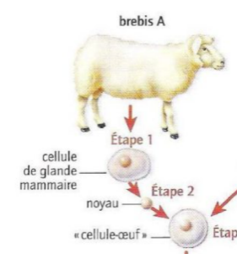
Activité – Origine de la stabilité génétique des individus
Compétences évaluées : | Niveau
Travailler en équipe et réaliser des projets
Communiquer à l’écrit
Mobiliser les compétences numériques
Situation : La mère génétique de Dolly lui a transmis ses caractères grâce à un transfert de noyau. Or, il s’agissait du noyau d’une cellule de glande mammaire, et pas d’une cellule reproductrice.
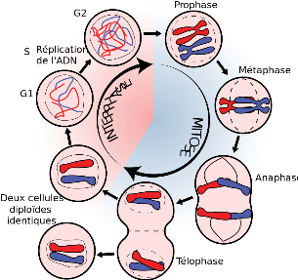
Comment expliquer que l’on ait pu utiliser un noyau de cellule somatique (de glande mammaire) plutôt qu’un noyau de cellule reproductrice pour cloner la brebis A ?

Pix : Partager et publier

Etape 1 – La multiplication cellulaire au microscope (45’)
Nombre de photographies postées : ……………

Relier le réseau social à sa catégorie :
Twitter ● ● réseau social généraliste
Facebook ● ● outil de micro-blogging (micro-publication)

Pix : Développer des documents textuels
Pinterest ● ● service de lecture et partage vidéo
Deezer ● ● réseau social de partage de photos
Vimeo ● ● service d’écoute et partage de musique

Etape 2 – La stabilité de l’information génétique au cours de la multiplication cellulaire (45’)
Suivez les inscriptions de la fiche guide pour compléter votre compte-rendu. Suivez votre avancement en cochant la réalisation des critères ci-dessous :
Critères
A. insertion d’images sur un document texte et gestion ancrage | □
B. Ajout de forme + zone de texte et parametrages forme | □
C. Rediger la réponse au problème | □
D. mise en forme : des éléments en italique, centrés, soulignés | □

Etape 3 – Les images numériques (10’)
Pix : Développer des documents multimédias
- Image vectorielle et image matricielle
Score obtenu = …………. / 7
- Les formats des images : Quel format d’image utiliser :
- Si je souhaite conserver le fond transparent de mon image : …………..
- Si je souhaite animer mon image : ………………………………..
- Si je souhaite travailler sur une photo très riche en couleurs : …………..
- Si je souhaite travailler au format vectoriel : ………………………………
Activité– Origine de la stabilité génétique des individus
Compétences évaluées : | Niveau
Travailler en équipe et réaliser des projets
Communiquer à l’écrit
Mobiliser les compétences numériques
Situation : La mère génétique de Dolly lui a transmis ses caractères grâce à un transfert de noyau. Or, il s’agissait du noyau d’une cellule de glande mammaire, et pas d’une cellule reproductrice.
Comment expliquer que l’on ait pu utiliser un noyau de cellule somatique (de glande mammaire) plutôt qu’un noyau de cellule reproductrice pour cloner la brebis A ?

Pix : Partager et publier

Etape 1 – La multiplication cellulaire au microscope (45’)
Nombre de photographies postées : ……………

Relier le réseau social à sa catégorie :
Twitter ● ● réseau social généraliste
Facebook ● ● outil de micro-blogging (micro-publication)

Pix : Développer des documents textuels
Pinterest ● ● service de lecture et partage vidéo
Deezer ● ● réseau social de partage de photos
Vimeo ● ● service d’écoute et partage de musique

Etape 2 – La stabilité de l’information génétique au cours de la multiplication cellulaire (45’)
Suivez les inscriptions de la fiche guide pour compléter votre compte-rendu. Suivez votre avancement en cochant la réalisation des critères ci-dessous :
Critères
A. insertion d’images sur un document texte et gestion ancrage | □
B. Ajout de forme + zone de texte et parametrages forme | □
C. Rediger la réponse au problème | □
D. mise en forme : des éléments en italique, centrés, soulignés | □

Etape 3 – Les images numériques (10’)
Pix : Développer des documents multimédias
- Image vectorielle et image matricielle
Score obtenu = …………. / 7
- Les formats des images : Quel format d’image utiliser :
- Si je souhaite conserver le fond transparent de mon image : …………..
- Si je souhaite animer mon image : ………………………………..
- Si je souhaite travailler sur une photo très riche en couleurs : …………..
- Si je souhaite travailler au format vectoriel : ………………………………

